ИСТОРИЧЕСКАЯ СПРАВКА
об объекте культурного наследия

ОБЪЕКТ КУЛЬТУРНОГО НАСЛЕДИЯ РЕГИОНАЛЬНОГО ЗНАЧЕНИЯ

«Бюст Ф. В. Токареву, доктору технических наук, 1971 г. (Бюст). Мрамор»

г. Тула, Всехсвятское кладбище

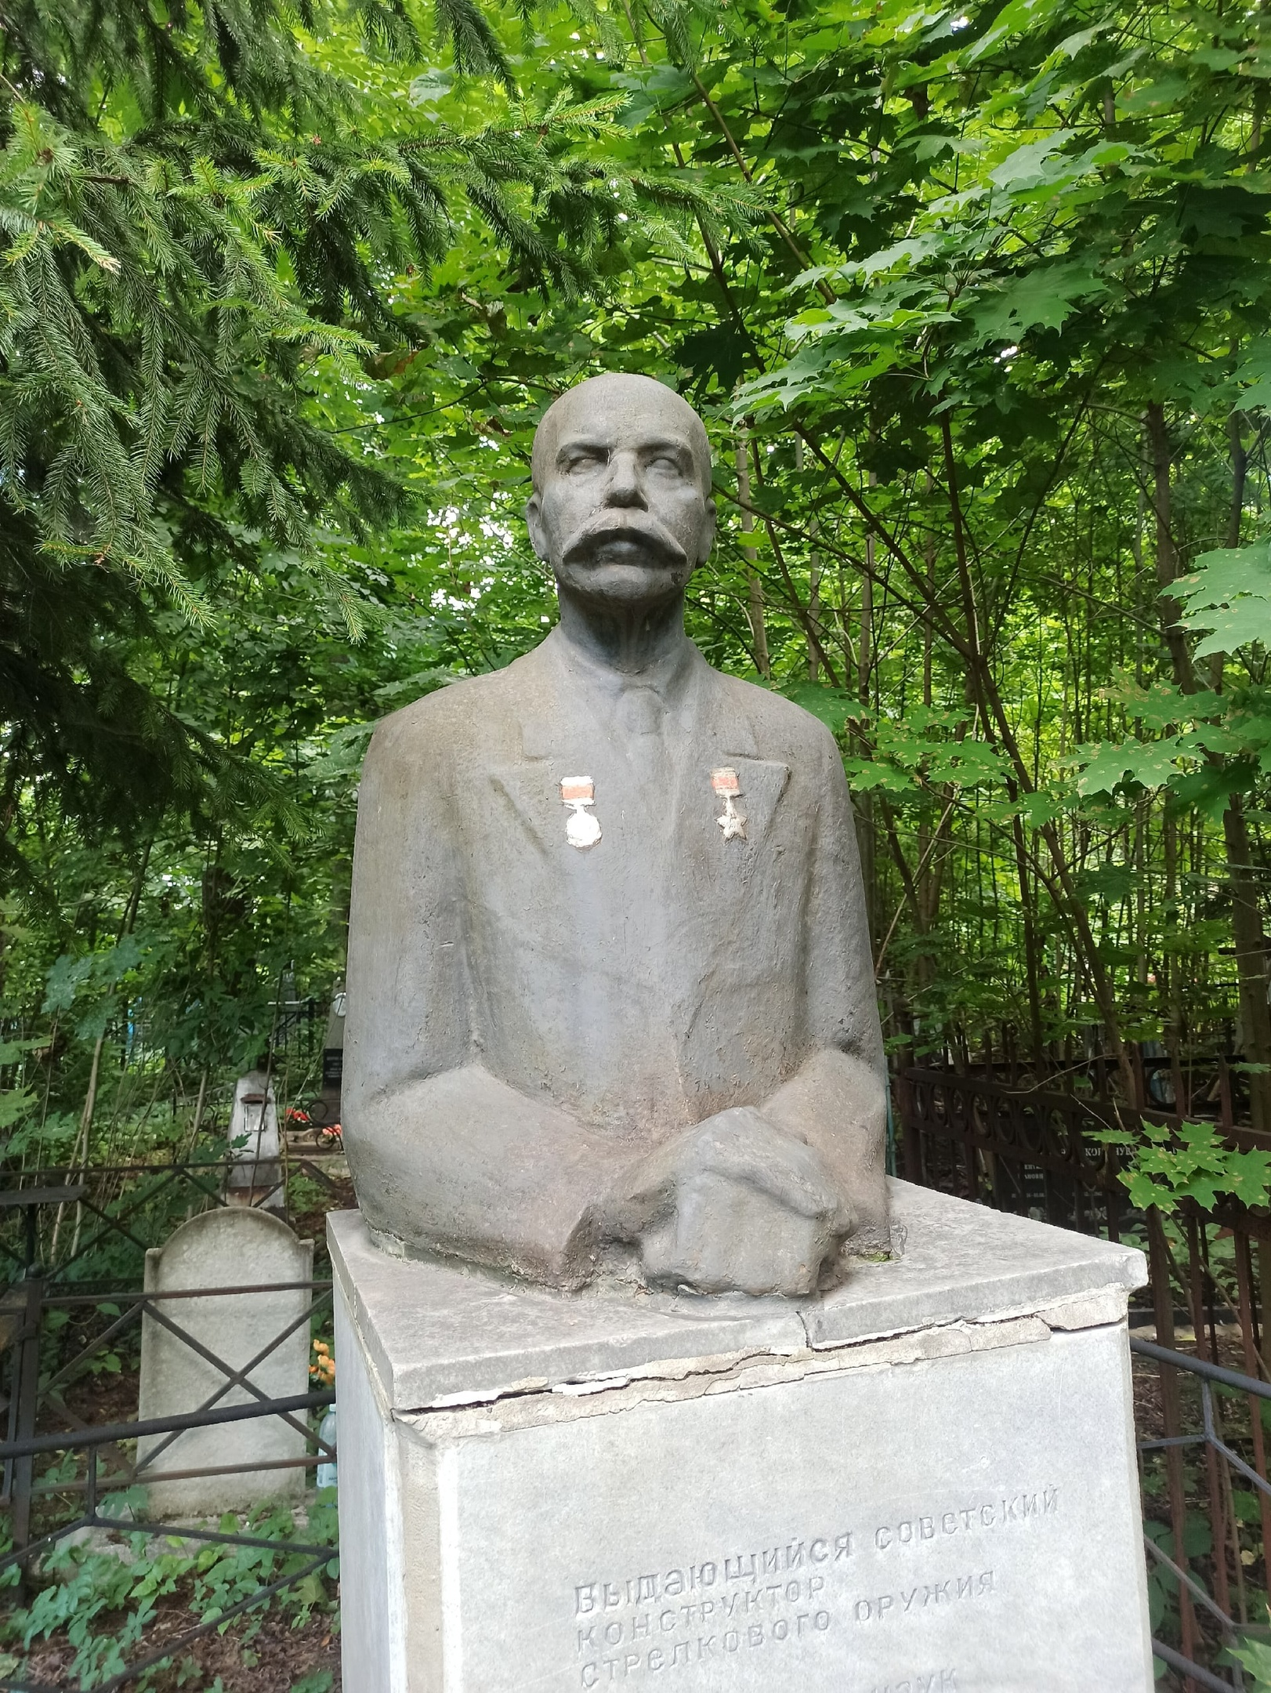 | Правовой акт о постановке на государственную охрану:  постановление главы администрации Тульской области от 11.12.1991г. №71 «О дополнении к решению облисполкома от 7 июня 1991г. №8-222 «Об утверждении охранных зон г.Тулы»  Местоположение (геолокация):  54.180795, 37.610332  История создания памятника. События, с которыми он связан  Располагается в северо-западной части территории кладбища к западу по тропе от колокольни Всехсвятской церкви. Участок захоронения Ф.В. Токарева огорожен высокой металлической оградой простой формы и выложен бетонной плиткой. В центре небольшого цветника из крупной мраморной плитки установлен поясной скульптурный портрет конструктора на высоком бетоном постаменте, облицованном мраморными плитами, на передней надпись: «Выдающийся конструктор стрелкового оружия… Токарев Федор Васильевич 19.06.1871 – 07.06.1968».

